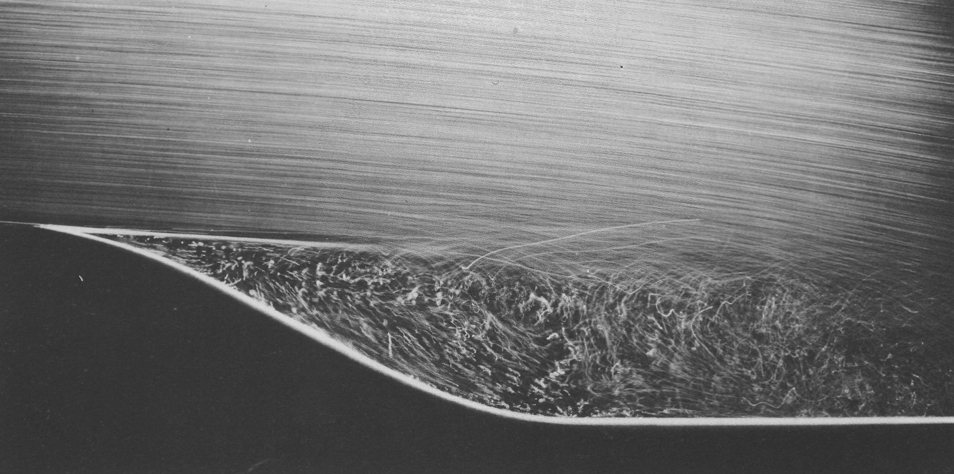

Рисунок29(38). Ламинарный отрыв на искривленной стенке.
Воздушные пузырьки в воде показывают отрыв ламинарного пограничного слоя, число Рейнольдса которого, рассчитанное по расстоянию от передней кромки, равно 20000 (передняя кромка здесь не показана). Поскольку пограничный слой свободен от пузырьков, он проявляется слева в виде тонкой темной линии и отрывается по касательной вблизи начала выпуклой поверхности, оставаясь ламинарным там, где видна темная линия, а затем становится неустойчивым и турбулентным. Фото ONERA. [Werle, 1974]

